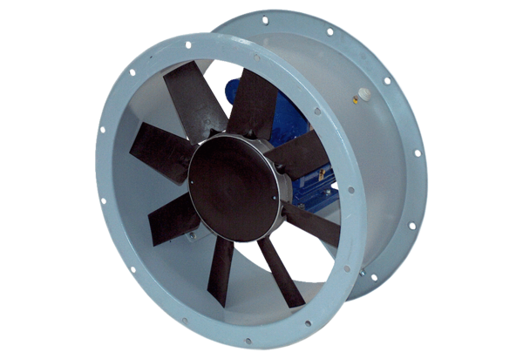Осевой трубный вентилятор DAR 125/6 7,5Комплект поставки: 1 штукАссортимент: C
Номер артикула: 0073.0187Изготовитель: MAICO

